SERVIÇO PÚBLICO FEDERAL

CONSELHO REGIONAL DE QUÍMICA 8ª REGIÃO
Trav. Sálvio Oliveira 76, Suissa - CEP.: 49.050 -700 - Aracaju/SE
Tel:(0xx) 79 3302-7085 e-mail: contato@crq8.org.br http: www.crq8.org.br

Requerimento de emissão de CAFT-Projeto
(Profissional)

Nome

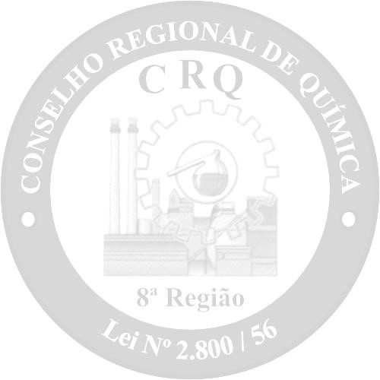

Requerer

a emiss
ão da CAFT
-
Projeto

do (s) contrato(s) referente(s)
:

Descreva abaixo

os serviços realizados:

End. Residencial

Complemento

Bairro

CEP

-

Cidade

UF

-

Telefone

Celular

E
-
mail

RG

-

CPF

CRQ

Nº

Prestaç
ão de Serviço

Projeto

Fornecimento de Bens

Estou ciente que a emissão da CAFT-Projeto está condicionada a quitação da taxa e análise dos documentos anexados a este formulário.

Aracaju, / /
____________________________________
Assinatura do Profissional
_______________________________ , / /
Carimbo e Assinatura CRQ

2 Revisado em 22/05/2015 - Gerência Administrativa CRQ-VIII/Adm. Waldir Pinheiro Santos.

